PHÒNG GIÁO DỤC VÀ ĐÀO TẠO  THỊ XÃ PHÚ MỸ  ĐỀ CHÍNH THỨC | ĐỀ THI TIN HỌC TRẺ CẤP THỊ XÃ  LẦN THỨ IX NĂM 2019  BẢNG: B  Thời gian làm bài: 150 phút (không kể thời gian phát đề)
(Đề thi có 02 trang)
Tổng quan đề thi:
STT | Tên bài | Sử Dụng PM | Tên file kết quả | Điểm
1 | REVERSE | FREE PASCAL | REVERSE.PAS | 7
2 | LOOKBABY | FREE PASCAL | LOOKBABY.PAS | 6
3 | ARRAY | SCRATCH 2.0 | ARRAY.SP2 | 7
Hướng dẫn làm bài: Tạo một thư mục có tên là số báo danh trong đĩa D (Ví dụ: thí sinh mang số báo danh B001 thì thư mục chứa bài thi là B001) và lưu tất cả các file kết quả vào thư mục này. Đặt tên file đúng theo yêu cầu của đề bài. Thí sinh không được ghi tên, số báo danh hoặc bất kỳ ký hiệu nào khác liên quan đến thông tin cá nhân trong bài thi.

- Tìm số đảo ngược Tên file chương trình REVERSE.PAS
Cho số nguyên dương n
Yêu cầu: Tìm số đảo ngược của số n
Dữ liệu: Vào từ file REVERSE.INP gồm 1 dòng chứa số n (n<= 10¹⁸).
Kết quả: Ghi ra file REVERSE.OUT 1 số nguyên duy nhất là số đảo ngược của số n
Ví dụ:
REVERSE.INP | REVERSE.OUT
123 | 321

Bài 2: Trông em (6 điểm) Tên file chương trình LOOKBABY.PAS
Ngày chủ nhật Bo được mẹ giao ở nhà trông cậu em Sun tinh nghịch. Cậu em rủ anh Bo đánh cờ, hai anh em quyết định đánh N ván cờ. Tuy nhiên cậu em Sun lại rất khó tính, với mỗi ván cờ chỉ được có kết quả thắng hoặc thua không có hòa, và nếu sau mỗi ván anh Bo thắng mà em Sun không thắng được ít nhất k ván liên tiếp thì sẽ không chịu chơi nữa. Vì để hoàn thành nhiệm vụ trông em nên anh Bo luôn phải tìm cách để cậu em Bo hoàn thành N ván cờ với mình.
Yêu cầu: Hãy cho biết có bao nhiêu cách để anh Bo có thể hoàn thành N ván cờ với em Sun.
Dữ liệu vào: Từ file LOOKBABY.INP gồm hai số nguyên dương N, k. Mỗi số trên một dòng (0<k<N10⁵).
Dữ liệu ra: Ghi vào file LOOKBABY.OUT một số nguyên duy nhất là số cách để Bo hoàn thành N ván cờ mod cho 2019.
Ví dụ:
LOOKBABY.INP |  | LOOKBABY.OUT
4  2 |  | 6

Bài 3: Dãy số (7 điểm) Tên file chương trình ARRAY.SB2
Sử dụng ngôn ngữ Scratch viết chương trình thực hiện các công việc sau:
Đầu tiên chương trình yêu cầu nhập vào một dãy số có N phần tử.
- Nhân vật thầy giáo sẽ thông báo ra màn hình các số trong dãy vừa nhập.
- Khi nhấp chuột vào nhân vật học sinh thì nhân vật học sinh sẽ thông báo ra màn hình ước chung lớn nhất (UCLN) và bội chung nhỏ nhất (BCNN) của tất cả các số có trong dãy số vừa nhập.
(Lưu ý: Thầy giáo lấy từ nhân vật Devin, học sinh lấy từ nhân vật Abby trong thư viện Scratch.)
Ví dụ:

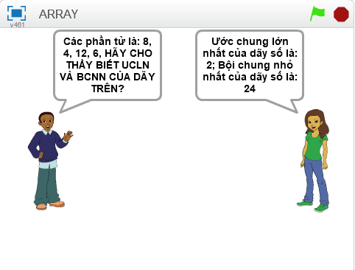

______Hết______

Họ và tên thí sinh Số báo danh
Chữ ký của giám thị 1

